Hoja de Ruta Saneamiento y la Contaminación de las Cuencas y Ciudades Focalizadas en Argentina

Contexto

Este resumen expone una hoja de ruta que contribuya avanzar hacia la identificación de soluciones de saneamiento para la descontaminación de las principales cuencas/subcuencas focalizadas que atraviesan las principales ciudades y/o aglomeraciones urbanas tales como Ciudad de Buenos Aires, Córdoba y Rosario en Argentina, e iniciar el procwweso de recuperación.

Las principales cuencas focalizadas en Argentina — río Matanza - Riachuelo, río Primero /Suquía y Arroyo Ludueña — se ven expuestas a un riesgo creciente debido a procesos de contaminación y saneamiento originados por la urbanización creciente, la presión demográfica y otras actividades antrópicas ejercida por 26 ciudades, municipios o aglomeraciones, que concentran un total estimado de 13.021.242 habitantes.

A pesar de la limitada disponibilidad y/o acceso a datos sobre la generación de aguas residuales domésticas urbanas, se estima que anualmente se producen, en promedio, 565 millones de metros cúbicos en las ciudades, municipios o aglomeraciones presentes en el área de influencia de las cuncas focalizadas, los cuales son vertidos a las fuentes hídricas. Esta problemática se ve acentuada por el desarrollo de actividades económicas especialmente de carácter industrial, falta de saneamiento y descarga de aguas residuales sin tratamiento lo que genera impactos adversos sobre la calidad del recurso hídrico disponible.

El plan propuesto en esta Hoja de Ruta representa un paso estratégico hacia la mejora del saneamiento óptimo de las cuencas focalizadas de Argentina, y plantea retos y desafíos que deben ser superados para abordar de manera integral la problemática de las cuencas y el saneamiento en el país.

Diagnóstico

Situación del Saneamiento y la Contaminación Cuencas

El propósito de esta sección es presentar una visión integral y un análisis de la situación de las condiciones actuales y las perspectivas del sector de saneamiento en Argentina, identificando los principales problemas e impactos de la contaminación asociadas a las cuencas focalizadas y las principales ciudades, municipios o aglomeraciones urbanos.

Uno de los principales factores que contribuyen a la contaminación del agua es el tratamiento inadecuado de las aguas domésticas, lo cual deteriora la calidad del recurso hídrico y genera impactos negativos en la salud pública, el bienestar social y el desarrollo sostenible de las comunidades afectadas.

Según el Programa Conjunto de Monitoreo (JMP) de la OMS y UNICEF (2024), en Argentina, en el sector urbano cerca de 42.3 millones de habitantes cuentan con acceso a algún tipo de servicio de saneamiento. De esta población, aproximadamente el 45.6% (19 millones de habitantes) dispone de servicios clasificados como saneamiento seguro, es decir, instalaciones mejoradas de uso exclusivo del hogar, en las que los excrementos se eliminan de manera segura in situ o son recolectados y tratados fuera del sitio. Por su parte, el 52.9% (22.4 millones de habitantes) accede únicamente a un servicio básico, que corresponde también a instalaciones mejoradas, pero que no siempre garantizan la gestión segura de los desechos. En contraste, el 1.5% (650 mil habitantes) depende de un servicio limitado, es decir, instalaciones mejoradas pero compartidas por dos o más hogares. En el sector rural, no se registran datos disponibles. En conclusión, aunque la cobertura de saneamiento urbano en Argentina es alta y la mayoría de la población cuenta con servicios mejorados, persisten desafíos relacionados con la gestión segura del saneamiento y la sostenibilidad del tratamiento. La falta de información en el sector rural representa una brecha importante que impide una evaluación integral del acceso al saneamiento en todo el país, por lo que se requiere fortalecer los sistemas de monitoreo y gestión, especialmente en áreas no urbanas, para avanzar hacia un saneamiento verdaderamente universal y seguro. En las Gráficas 1 y 2 se ilustran la distribución de acceso de algún tipo de servicio de saneamiento en el sector urbano y rural.

En Argentina, la contaminación de las cuencas y el deficiente sistema de saneamiento en las principales ciudades y/o aglomeraciones urbanas, como Ciudad de Buenos Aires, Córdoba y Rosario, constituyen una problemática significativa. Estas ciudades presentan distintas densidades poblacionales: Ciudad de Buenos Aires y Rosario, con 1.484 hab/km² y 933 hab/km² respectivamente en categoría alta (ciudades medianas o áreas metropolitanas en crecimiento) y Córdoba, con 215 hab/km² en categoría media (zonas mixtas entre urbano y rural; ciudades pequeñas). Las Gráficas 3 y 5 ilustran esta situación, evidenciando la concentración poblacional en cada una de las cuencas.

La cuenca — río Matanza - Riachuelo — concentra un total estimado de 8.8 millones de habitantes distribuidos entre la ciudad principal, Ciudad Autónoma de Buenos Aires, y otras 14 ciudades, municipios o aglomeraciones, con una densidad poblacional en la cuenca estimada en 4.234 hab/km² en categoría muy alta (Áreas urbanas densas, ciudades grandes) que representan el 19% de la población total de Argentina, como se ilustra en la Gráfica 4 y 6.

La creciente contaminación del sistema hídrico conformado por el —río Matanza - Riachuelo— constituye una de las problemáticas ambientales más graves del área metropolitana de Buenos Aires. Esta situación se ve agravada por el vertido continuo de residuos industriales y domésticos sin tratamiento adecuado, entre los cuales destacan los metales pesados, desechos peligrosos y residuos sólidos que se acumulan en el lecho y las márgenes del río, generando condiciones críticas de riesgo sanitario y degradación ambiental. En este contexto, el Plan Integral de Saneamiento Ambiental (PISA), liderado por la Autoridad de cuenca Matanza Riachuelo (ACUMAR), ha impulsado una serie de acciones orientadas a revertir el deterioro, incluyendo la limpieza de márgenes, la construcción de plantas de tratamiento de efluentes y la implementación de sistemas de monitoreo continuo para identificar y controlar las fuentes de contaminación. Estos esfuerzos se han visto fortalecidos por el fallo judicial en la causa “Mendoza”, que marcó un precedente clave al establecer responsabilidades concretas para los distintos niveles del Estado y movilizar recursos e inversiones significativas en infraestructura de saneamiento. Sin embargo, pese a los avances alcanzados, la problemática persiste debido a la complejidad estructural de la cuenca y a la necesidad de abordar de manera integral diversos aspectos ambientales vinculados al sector de saneamiento, elementos indispensables para avanzar hacia una recuperación sostenible del sistema hídrico.

La cuenca — río Primero /Suquía — concentra un total estimado de 2.6 millones de habitantes distribuidos entre la ciudad principal, Córdoba, y otras 8 ciudades, municipios o aglomeraciones, con una densidad poblacional en la cuenca estimada en 383 hab/km² en categoría alta (Ciudades medianas o áreas metropolitanas en crecimiento) que representan el 6% de la población total de Argentina, como se ilustra en la Gráfica 4 y 6. Este territorio presenta una grave problemática ambiental asociada a la contaminación del río Suquía, provocada por el vertido de aguas residuales sin tratamiento desde las sierras hasta la Laguna Mar Chiquita. La prolongada inoperatividad de la Estación Depuradora de Aguas Residuales (EDAR) Bajo Grande derivó en sentencias judiciales debido a la descarga directa de efluentes con altos niveles de coliformes fecales y Escherichia coli. Aunque la nueva EDAR inició operaciones en 2023, los impactos acumulados persisten. La interconexión del río con la Laguna Mar Chiquita, un sistema endorreico y sitio RAMSAR, incrementa la vulnerabilidad del ecosistema frente a la acumulación de contaminantes.

La cuenca —Arroyo Ludueña— concentra un total estimado de 1.5 millones de habitantes distribuidos entre la ciudad principal, Rosario, y San Lorenzo, con una densidad poblacional en la cuenca estimada en 1.069 hab/km² en categoría alta (Ciudades medianas o áreas metropolitanas en crecimiento) que representan el 3% de la población total de Argentina, como se ilustra en la Gráfica 4 y 6. Esta cuenca enfrenta una problemática ambiental vinculada a inundaciones frecuentes, causadas por desbordes del arroyo debido a infraestructura deficiente y un proceso de urbanización creciente sin planificación. A ello se suma la descarga de vertidos industriales y domésticos sin tratamiento, que comprometen la calidad del agua. Aunque se han realizado obras hidráulicas como canales y reservorios para mitigar las crecidas, el saneamiento continúa siendo insuficiente, lo que evidencia la necesidad de intervenciones integrales para reducir los impactos ambientales y sociales.

Entre las 3 principales ciudades, municipios o aglomeraciones con mayor población focalizados en Argentina, Buenos Aires presenta el mayor porcentaje de cobertura de alcantarillado del 99 %; seguido por Rosario con el 68% y Córdoba con apenas el 49%. En cuanto al tratamiento de aguas residuales no se encontró información pública disponible sobre la cobertura del tratamiento de aguas residuales. Para mayor detalle ver Gráfica 7, 8 y 9.

Por otro lado, se puede evidenciar que las cuencas de Argentina enfrentan presiones ambientales significativas derivadas principalmente de actividades humanas, entre las que se destacan el vertido de efluentes domésticos e industriales sin tratamiento adecuado, la expansión urbana desordenada y la deficiente infraestructura de saneamiento. Estas condiciones afectan la calidad del agua a lo largo de todo el sistema hídrico, incrementando la degradación ambiental, el riesgo sanitario y la vulnerabilidad de las poblaciones asentadas en sus márgenes.

Dos de las tres cuencas seleccionadas en Argentina, específicamente la cuenca del río Matanza - Riachuelo y río Primero /Suquía, cuentan con datos sobre la calidad del agua, específicamente mediante el parámetro de oxígeno disuelto; no obstante, se evidencia una carencia de datos y estadísticas de monitoreo continuo a nivel nacional, lo que limita la posibilidad de evaluar con precisión los niveles de contaminación y sus impactos en los territorios. Esta falta de información representa una barrera significativa para una adecuada gestión y toma de decisiones, ya que dificulta el análisis técnico y la determinación confiable de los niveles de contaminación e impacto sobre el recurso hídrico, especialmente cuando solo se cuenta con un único dato por cuenca. Según la información disponible proveniente de las estaciones de monitoreo de oxígeno disuelto, ambas cuencas —río Matanza - Riachuelo y río Primero /Suquía — presentan niveles bajos de este indicador, lo que sugiere una posible afectación en la calidad del agua.
De acuerdo con el indicador general de oferta del recurso hídrico disponible, según las Naciones Unidas, Argentina presenta un nivel de estrés hídrico bajo-medio (10%-20%), lo que refleja una presión moderada sobre sus fuentes de agua. Esta situación requiere una gestión cuidadosa y sostenible del recurso, ya que factores como el cambio climático, la contaminación y el aumento de la demanda podrían reducir la disponibilidad y elevar el nivel de estrés hídrico a categorías más críticas. En contraste, las tres principales ciudades, municipios o aglomeraciones del país —Ciudad de Buenos Aires, Córdoba y Rosario— registran un nivel de estrés hídrico bajo (<10%), lo que indica una menor presión sobre sus recursos hídricos en comparación con el promedio nacional WRI. Ver Gráfica 10.
Gráfica 1. Monitoreo JMP del saneamiento del sector urbano  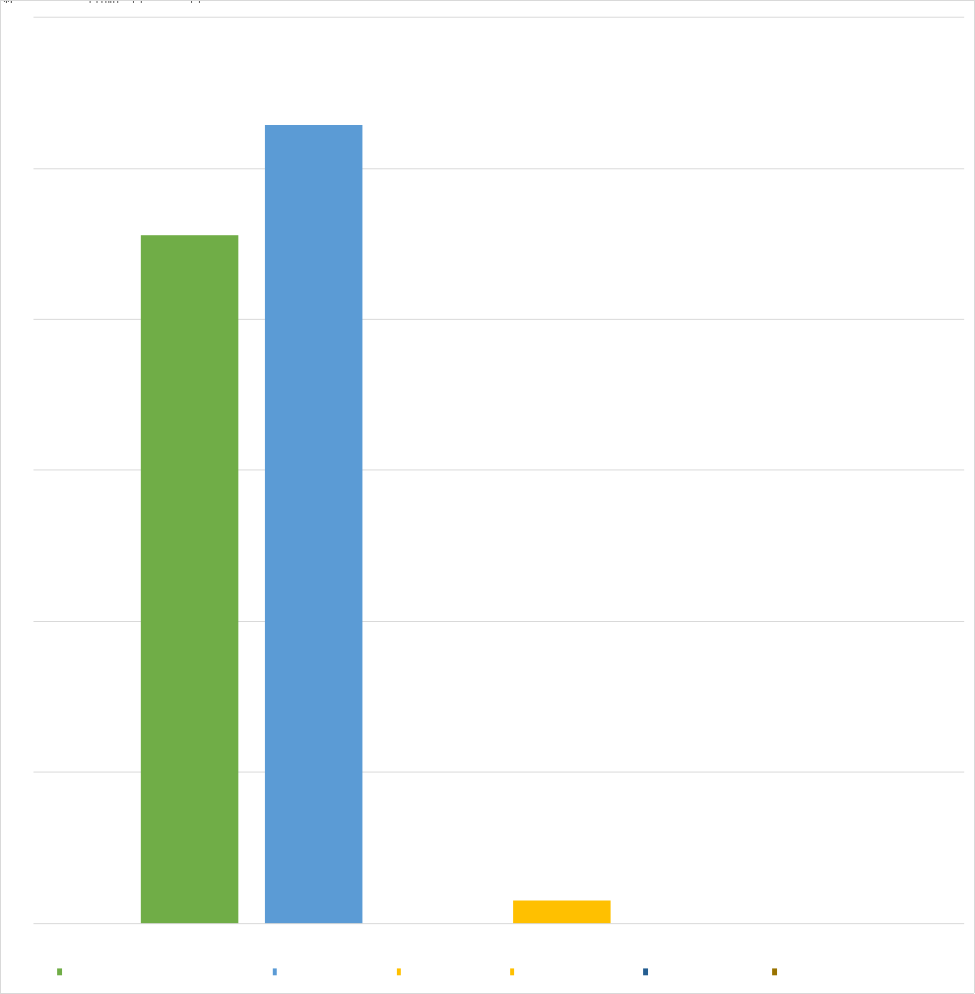  Fuente: Elaboración propia. Datos tomados del informe de monitoreo del saneamiento de la JMP | Gráfica 2. Monitoreo JMP del saneamiento del sector rural  Fuente: Elaboración propia. Datos tomados del informe de monitoreo del saneamiento de la JMP
Gráfica 3. Población total del área de influencia de las cuencas de Argentina  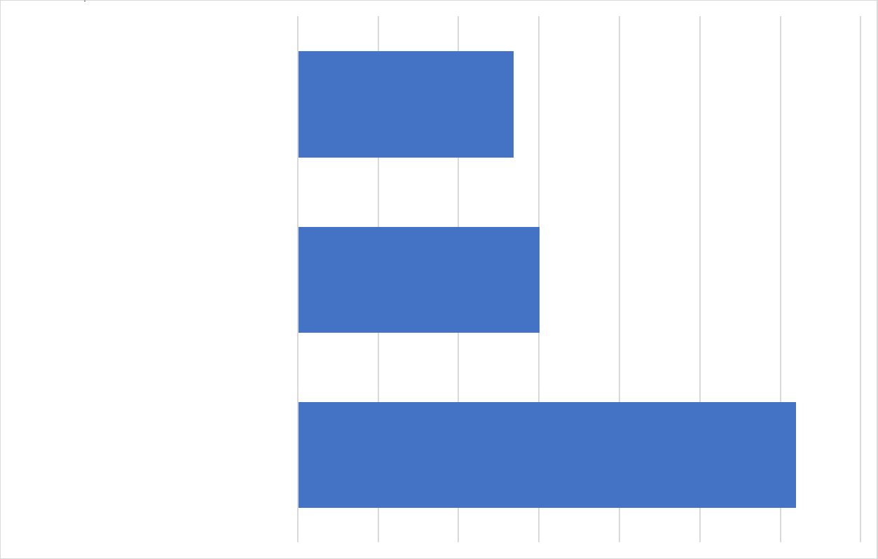  Fuente: Elaboración propia. Censo Nacional de Población, Hogares y Viviendas 2022. Resultados definitivos – INDEC. | Gráfica 4. Número de ciudades, municipios o aglomeraciones en las áreas de influencia de las cuencas seleccionadas en Argentina  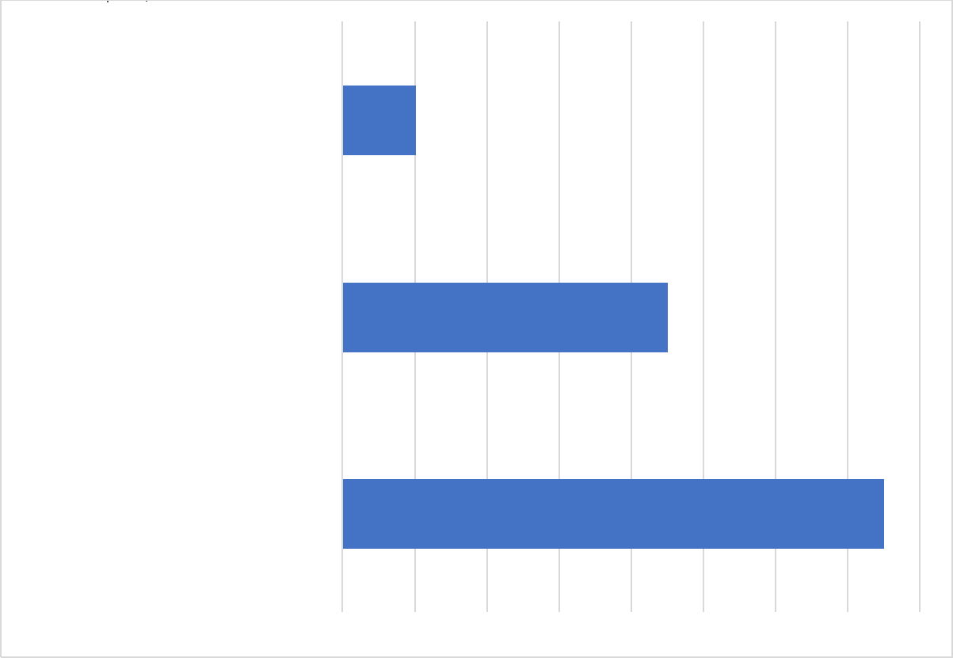  Fuente: Elaboración propia. Características cuenca matanza riachuelo (2024)https://www.acumar.gob.ar/caracteristicas-cuenca-matanza-riachuelo/
Gráfica 5. Densidad poblacional ciudades principales en función del área de las cuencas focalizadas (Hab/Km²)  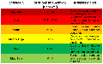  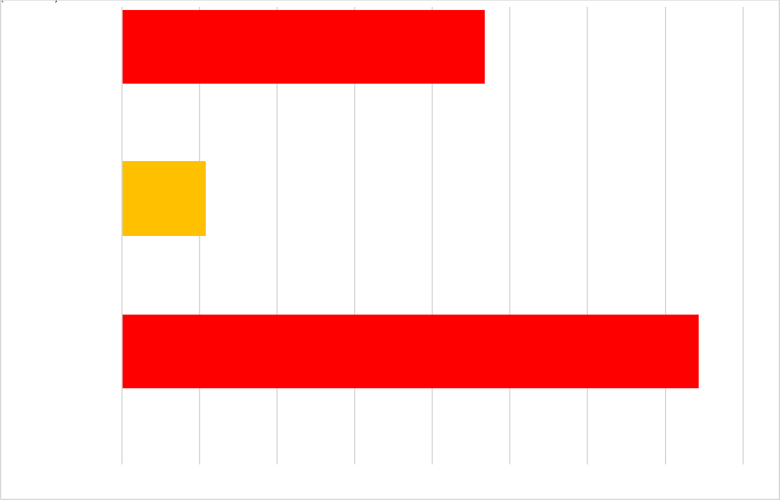  Fuente: Elaboración propia. Metodología cálculo de aguas residuales generadas. Consultoría ATLAS 2024. Datos tomados Censo Nacional de Población, Hogares y Viviendas 2022. Resultados definitivos – INDEC. | Gráfica 6. Porcentaje de peso poblacional por cuenca en función de la Población Total del País  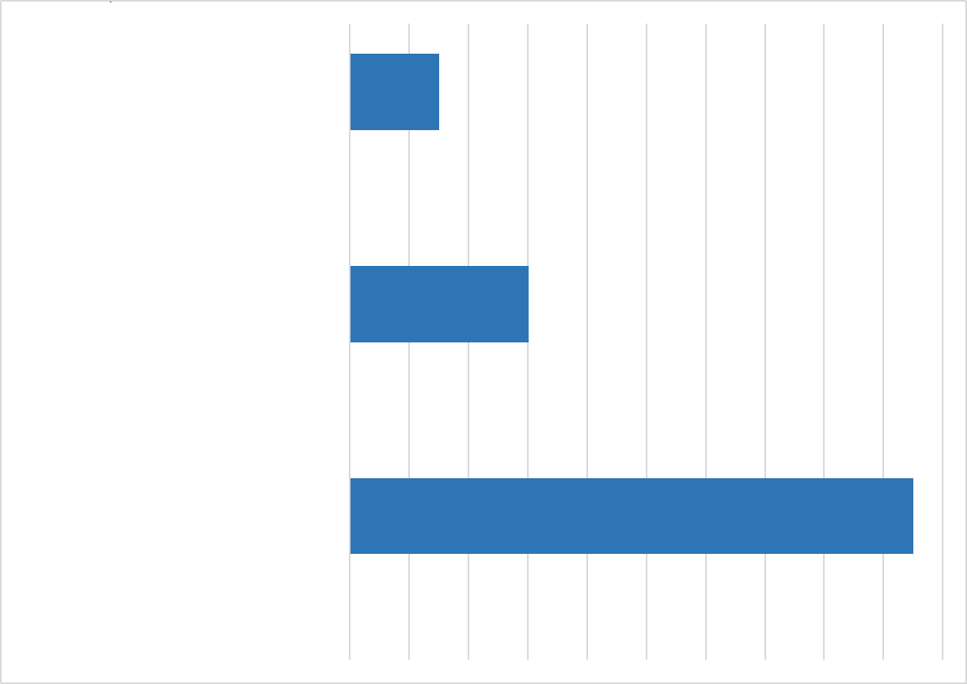  Fuente: Elaboración propia. Metodología cálculo de aguas residuales generadas. Consultoría ATLAS 2024. Datos tomados Censo Nacional de Población, Hogares y Viviendas 2022. Resultados definitivos – INDEC.
Gráfica 7. Porcentaje de Cobertura de Alcantarillado de las ciudades seleccionadas de cada una de las cuencas de Argentina  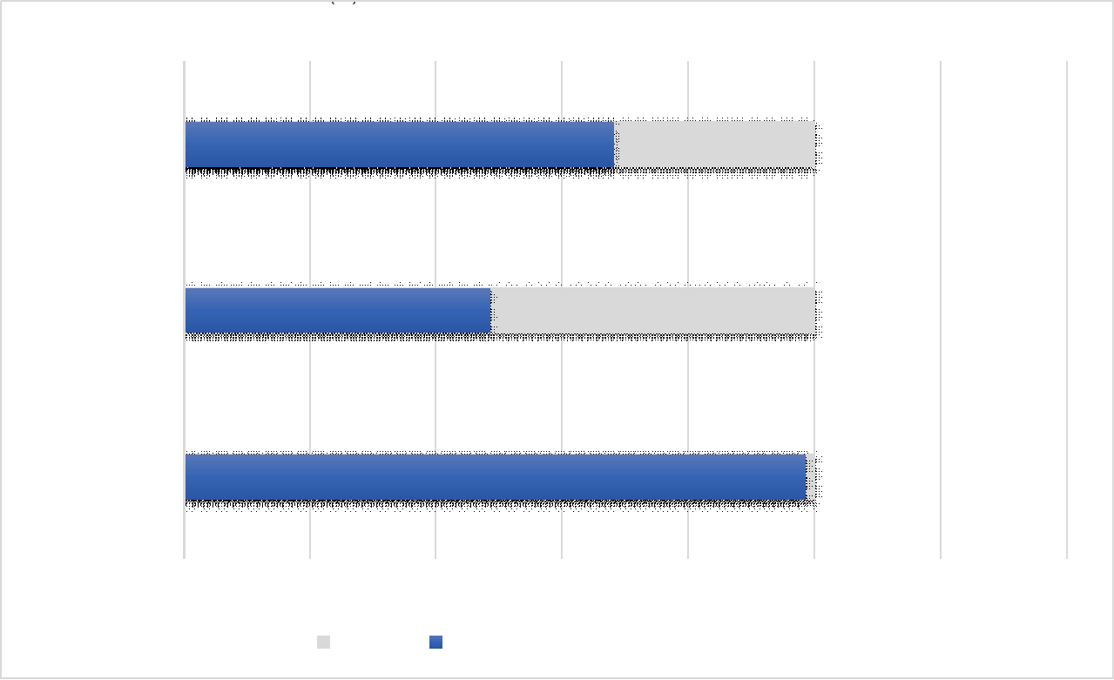  Fuente: Elaboración propia. INDEC, Censo Nacional de Población, Hogares y Viviendas 2022. Resultados definitivos. % calculado sobre Total de hogares a nivel DEPARTAMENTO con desagüe y descarga del inodoro a red pública (cloaca). Año 2022 | Gráfica 8. Porcentaje de Cobertura de Tratamiento de Aguas Residuales de las ciudades seleccionadas de cada una de las cuencas de Argentina  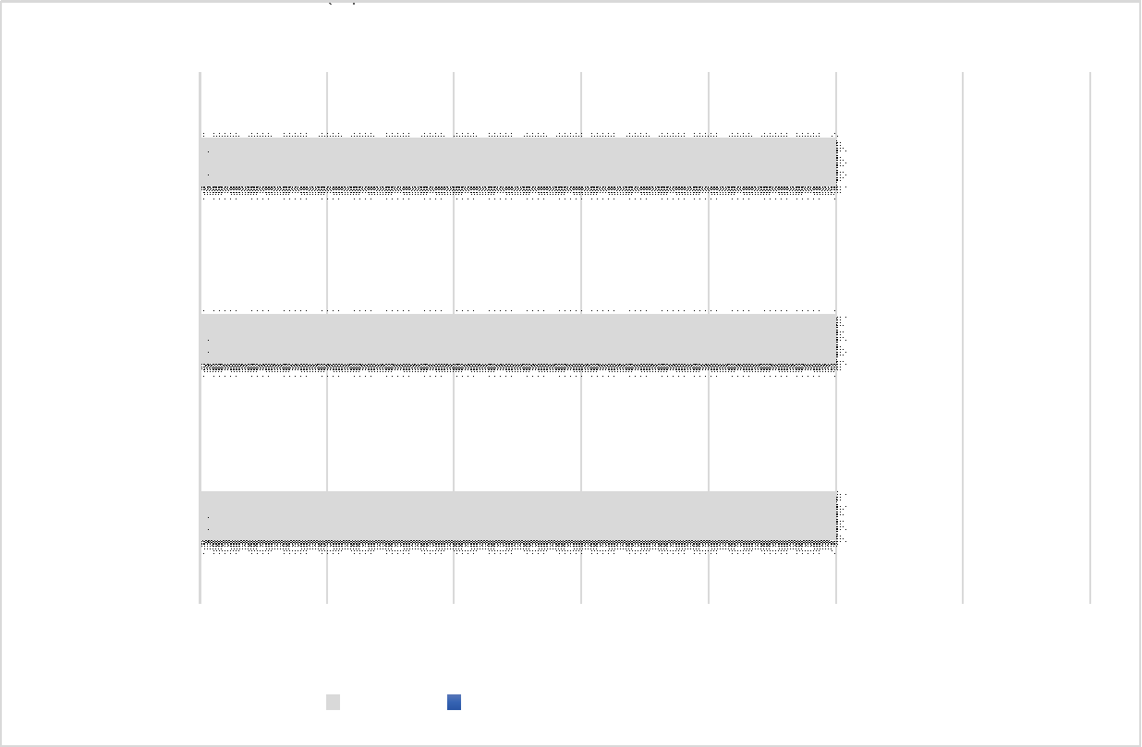  Fuente: Elaboración propia. Sin información disponible.
Gráfica 9. Acceso a servicios de saneamiento de vertimientos en las ciudades de las cuencas priorizadas de Argentina  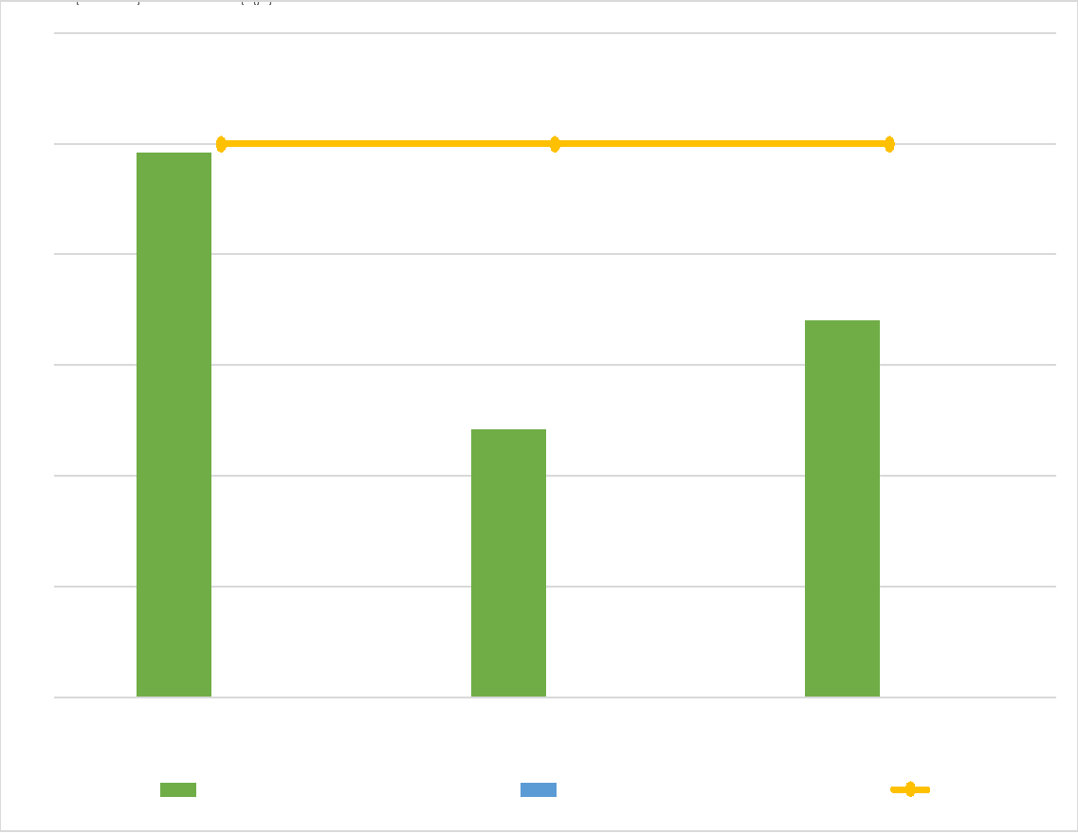  Fuente: Elaboración propia. Elaboración propia. INDEC, Censo Nacional de Población, Hogares y Viviendas 2022. Resultados definitivos. % calculado sobre Total de hogares a nivel DEPARTAMENTO con desagüe y descarga del inodoro a red pública (cloaca). Año 2022 | Gráfica 10. Estrés Hídrico principales ciudades de las cuencas priorizadas de Argentina  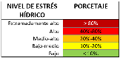  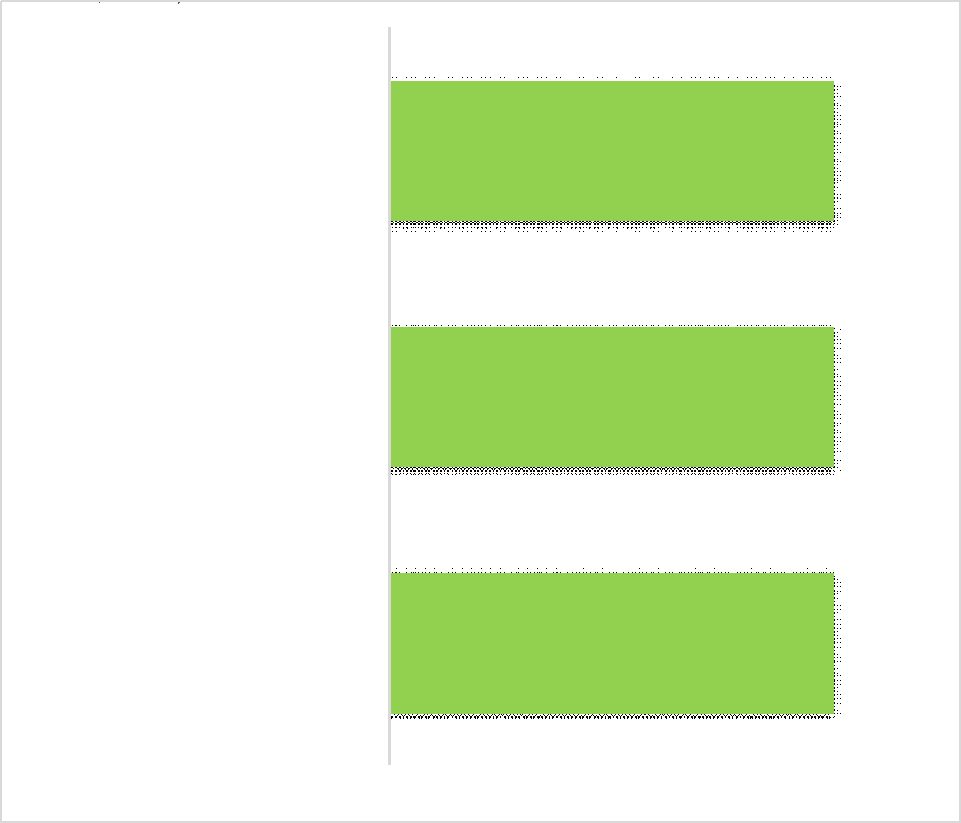  Fuente: Elaboración propia. Datos tomados Aqueduct Water Risk (BAU 2030:2015-2045): Datos año 2024. https://www.wri.org/applications/aqueduct/water-risk-atlas/#/?advanced=false&basemap=hydro&indicator=1b4f2592-09fd-4ac4-afcd-5a0a9a63617b&lat=-4.065905970043166&lng=-60.345674157142646&mapMode=view&month=1&opacity=0.5

Situación de la prestación de los servicios de saneamiento de las aguas residuales domésticas

En Argentina, al ser un país federal con competencias divididas entre el gobierno nacional, las provincias y los municipios, las provincias tienen jurisdicción sobre los recursos naturales incluidos los hídricos, los cuales establecen sus propias leyes y organismos reguladores, como los Departamentos o Institutos Provinciales de Agua. A nivel nacional, el Consejo Hídrico Federal (COHIFE) es el encargado de coordinar políticas entre provincias para la gestión de cuencas interjurisdiccionales, mientras que la Subsecretaría de Recursos Hídricos de la Nación planifica y ejecuta proyectos de infraestructura hídrica de alcance nacional.

En cuanto al saneamiento de vertimientos Buenos Aires es la ciudad con mayor cobertura de alcantarillado alcanzando un 99%, en contraste con Rosario y Córdoba que registran coberturas de 68% y 49% respectivamente. Actualmente la capital de Argentina cuenta con 2 sistemas de tratamiento de aguas residuales: La PTAR Bicentenario/Berazategui, trata un promedio de 2.8 millones m³/día, emplea un tratamiento primario en el que se realiza remoción de sólidos gruesos como acondicionamiento previo al vertimiento a río la Plata; y la PTAR Sistema Riachuelo, trata un promedio de 2.3 millones m³/día, emplea un sistema de tratamiento primario con tecnología compuesta por una zona de cribado, tamizado, desarenador, trampa de grasas, estación de bombeo, y emisario submarino diseñados para acondicionar el efluente antes de su descarga en el rio La Plata. Estos sistemas son operados por la Empresa de Servicios Públicos AySA-Agua y Saneamiento Argentinos S.A de naturaleza pública.

Por su parte Córdoba cuenta con una estación depuradora de aguas residuales-EDAR Bajo Grande, compuesta por dos plantas que emplea un sistema de tratamiento primario y secundario con una tecnología de biofiltros y lodos activados; para el año 2022, se reporta un caudal de tratamiento de aguas residuales 3.472 l/s. Ambas plantas se ubican en el extremo este de la Capital, a la altura de Chacra de la Merced, sobre el margen norte del río Suquía, a donde descarga los efluentes tratados.

Por el contrario, no se dispone de información suficiente sobre la existencia y operación de sistemas de tratamiento de aguas residuales en la ciudad de Rosario. Sin embargo, según las estimaciones realizadas con base en la metodología de cálculo de aguas residuales generadas utilizada en la Consultoría ATLAS 2024, se proyecta que se genera aproximadamente 58.1 millones de metros cúbicos de aguas residuales al año. Esta situación sugiere un alto potencial de impacto ambiental, social y económico sobre las cuencas receptoras, especialmente ante la ausencia de sistemas de tratamiento adecuados.

En el Plan Nacional de Agua y Saneamiento se establecen las inversiones y fuentes de financiamiento necesarias para ampliar la cobertura y garantizar el acceso de la población a estos servicios. En este marco, las tarifas varían según la provincia, por lo cual, en el Área Metropolitana de Buenos Aires, son fijadas por el Ente Regulador de Agua y Saneamiento (ERAS). Sin embargo, fuera de la Ciudad Autónoma de Buenos Aires y la Cuenca Matanza Riachuelo, cuencas como Río Primero/Suquía y Arroyo Ludueña enfrentan limitaciones económicas y financieras que restringen la expansión de infraestructura. Estas dificultades, agravadas por factores coyunturales y políticos, han reducido el acceso a financiamiento externo, razón por la cual el Estado ha sostenido históricamente el subsidio y financiamiento de obras, priorizando la atención en las zonas más vulnerables.

Proyecciones de Costos para la Universalización del Saneamiento Seguro

Teniendo en cuenta las brechas de inversión en infraestructura del Ministerio de Obras Públicas de Argentina, el cálculo en materia de acceso a agua segura y saneamiento parte de la comparación entre las metas de cobertura del sector y la situación actual, lo que permite determinar la población que aún requiere estos servicios, incorporando las proyecciones de crecimiento demográfico al año 2030.

Por lo cual, se estima que Argentina necesitará una inversión mínima de aproximadamente USD 32.124 millones para alcanzar una cobertura del 95% en acceso a agua segura y del 75% en saneamiento de la población actualmente no atendida, de acuerdo con las metas fijadas por zona geográfica (urbana, barrios populares, rural agrupada y rural dispersa) hacia el año 2030, tomando como referencia los datos disponibles al 2023.

Adicionalmente, se proyecta que la falta de cobertura y la deficiente calidad de los servicios de agua potable y saneamiento representan una pérdida económica estimada entre 0,5% y 1,21% del PIB, según distintos escenarios de tendencia y proactividad. En este sentido, para cubrir la brecha estimada de acceso a agua potable y saneamiento durante el período 2023-2030, el sector requerirá una inversión anual aproximada de USD 4.589,1 millones.

Para alcanzar el Objetivo de Desarrollo Sostenible - ODS 6.3 para 2030 y universalizar el saneamiento seguro, se estima una inversión en infraestructura cercana a los 42.738 millones de dólares estadounidenses ver Gráficas 11. De esta cifra, 13.924 millones de dólares, equivalentes al 0.33% del Producto Interno Bruto (PIB) nacional, se destinarían a la construcción de nueva infraestructura (nuevos sistemas de tratamiento de aguas residuales doméstico). Los restantes 28.813 millones de dólares, que representan el 0.69% del PIB nacional, se asignarían a los costos de inversión complementarios necesarios para la operación, el mantenimiento, la rehabilitación y/o la renovación de la infraestructura existente (redes de alcantarillado y/o sistemas de tratamiento de aguas residuales domésticas existentes) ver Gráficas 12, 13 y 14

Gráfica 11. Financiamiento de inversiones (USD) para la universalización del saneamiento seguro urbano y rural para alcanzar la meta ODS 6.3 a 2030    Fuente: Emilio J. Lentini en su estudio “Necesidad de las inversiones en saneamiento de los países de América Latina y el Caribe. Modelo de cálculo, resultados y recomendaciones” (2024), que toma como fuentes primarias las coberturas de saneamiento del JMP, los datos de inversiones públicas del sector de INFRALATAM, los datos públicos del PIB de los países de la región, los datos de población del Global Human Settlement Layer (GHSL) – Datasets Information desarrollada por el Joint Research Center (JRC) del European Commission y la información publicada por “World Urbanization Prospects – 2018 Revision”, y bases de precios de equipamientos y materiales de proyectos de agua y saneamiento en los países. | Gráfica 12. Costos de inversiones (USD) por componente para el Saneamiento Óptimo y Seguro    Fuente: Emilio J. Lentini en su estudio “Necesidad de las inversiones en saneamiento de los países de América Latina y el Caribe. Modelo de cálculo, resultados y recomendaciones” (2024), que toma como fuentes primarias las coberturas de saneamiento del JMP, los datos de inversiones públicas del sector de INFRALATAM, los datos públicos del PIB de los países de la región, los datos de población del Global Human Settlement Layer (GHSL) – Datasets Information desarrollada por el Joint Research Center (JRC) del European Commission y la información publicada por “World Urbanization Prospects – 2018 Revision”, y bases de precios de equipamientos y materiales de proyectos de agua y saneamiento en los países.
Gráfica 13. Total Financiamiento inversiones Saneamiento  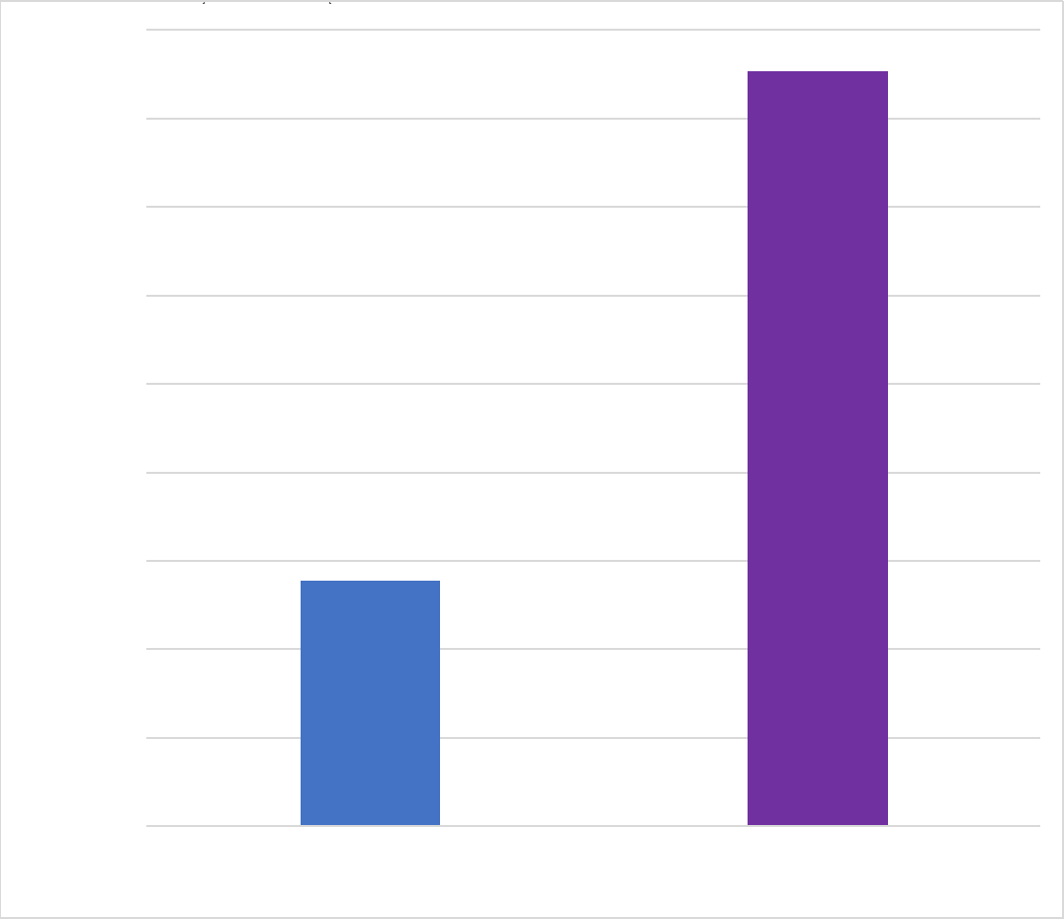  Fuente: Emilio J. Lentini en su estudio “Necesidad de las inversiones en saneamiento de los países de América Latina y el Caribe. Modelo de cálculo, resultados y recomendaciones” (2024), que toma como fuentes primarias las coberturas de saneamiento del JMP, los datos de inversiones públicas del sector de INFRALATAM, los datos públicos del PIB de los países de la región, los datos de población del Global Human Settlement Layer (GHSL) – Datasets Information desarrollada por el Joint Research Center (JRC) del European Commission y la información publicada por “World Urbanization Prospects – 2018 Revision”, y bases de precios de equipamientos y materiales de proyectos de agua y saneamiento en los países. | Gráfica 14. Porcentaje del PIB destinado al Saneamiento Seguro  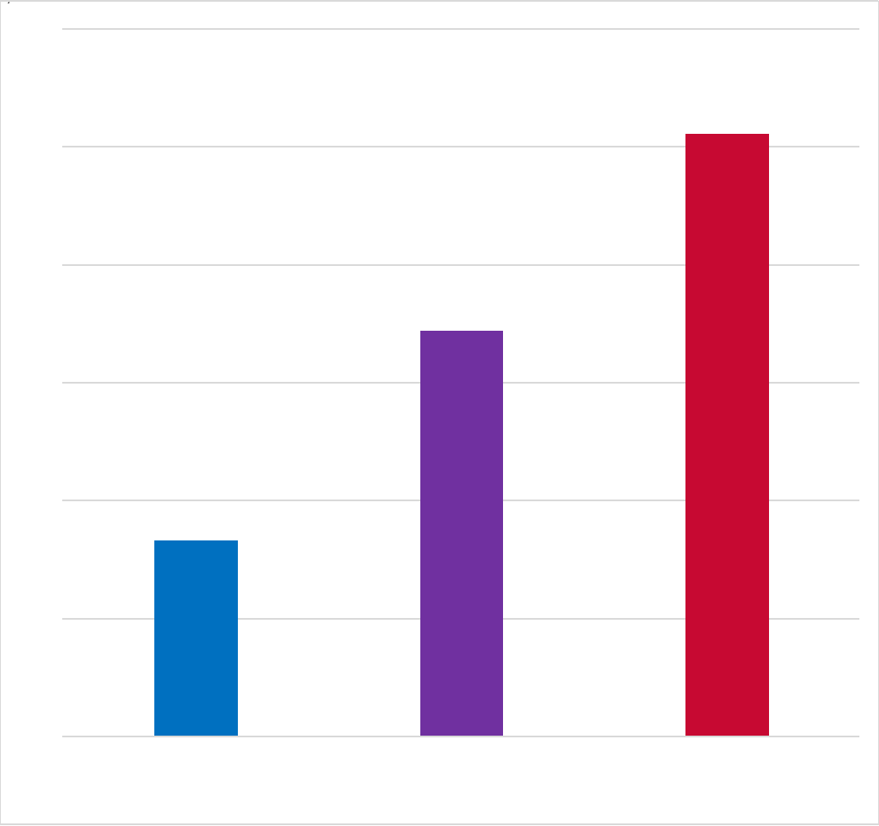  Fuente: Emilio J. Lentini en su estudio “Necesidad de las inversiones en saneamiento de los países de América Latina y el Caribe. Modelo de cálculo, resultados y recomendaciones” (2024), que toma como fuentes primarias las coberturas de saneamiento del JMP, los datos de inversiones públicas del sector de INFRALATAM, los datos públicos del PIB de los países de la región, los datos de población del Global Human Settlement Layer (GHSL) – Datasets Information desarrollada por el Joint Research Center (JRC) del European Commission y la información publicada por “World Urbanization Prospects – 2018 Revision”, y bases de precios de equipamientos y materiales de proyectos de agua y saneamiento en los países.

Retos o Desafíos

El análisis del inventario, diagnóstico y evaluación de la contaminación y el saneamiento en las tres cuencas y subcuencas focalizadas que atraviesan las principales ciudades y aglomeraciones urbanas de Argentina , permitió identificar los desafíos prioritarios que deben abordarse. Estos retos son clave para asegurar el uso eficiente del recurso hídrico y garantizar la prestación sostenible de los servicios de saneamiento a largo plazo. La superación de estos desafíos ayudará a reducir la contaminación de los cuerpos de agua provocada por vertimientos de aguas residuales municipales, mitigando el impacto en los recursos hídricos, la salud pública y mejorando la calidad de vida de la población en el área de influencia de las cuencas. Asimismo, contribuirá a la protección del medio ambiente y al impulso del desarrollo económico en la región.

Retos o desafíos prioritarios y por superar

- Ampliar la cobertura de alcantarillado y tratamiento de aguas residuales domésticas, priorizando las zonas urbanas y periurbanas con mayor déficit de servicios.
- Fortalecer la planificación del crecimiento urbano en las ciudades y sus áreas de influencia, mediante la incorporación de criterios de sostenibilidad, ordenamiento territorial y protección ambiental.
- Revisar y/o actualizar los esquemas tarifarios y de financiamiento que permitan superar las limitaciones económicas y políticas que restringen la expansión de infraestructura en saneamiento, garantizando mecanismos sostenibles para el acceso a recursos externos y junto con el acompañamiento de subsidios estatales.
- Fortalecer la coordinación interinstitucional y la planificación regional en cuencas como Río Primero/Suquía y Arroyo Ludueña, con el fin de priorizar inversiones estratégicas que mejoren la cobertura y permitan atender de manera equitativa las necesidades de las zonas con mayores restricciones económicas y sociales.
- Impulsar la articulación interinstitucional entre Nación, provincias y municipios para la gestión de proyectos de agua y saneamiento, para optimizar el uso de los recursos y garantizar la ejecución de las obras previstas.
- Fortalecer la instrumentalización y el monitoreo de la calidad del recurso hídrico por parte de los entes gubernamentales, garantizando la generación continua, confiable y estandarizada de datos que respalden la toma de decisiones, permitan evaluar tendencias y orienten de manera efectiva la formulación e implementación de políticas públicas y proyectos en materia de agua y saneamiento.
- Incrementar la comunicación interinstitucional en los ámbitos normativo, regulatorio, financiero, técnico y ambiental, creando espacios de diálogo y coordinación que eviten duplicidades, fortalezcan la eficiencia en la gestión, generen sinergias para la implementación de proyectos de saneamiento y promuevan la asistencia técnica conjunta a los diferentes actores responsables de la gestión de las aguas residuales.
- Promover la vinculación de operadores especializados en el tratamiento de las aguas residuales a través de mecanismos como la regionalización y la desintegración vertical, con el fin de aumentar la eficiencia operativa y asegurar la calidad de la prestación del servicio.
- Impulsar infraestructura resiliente y economía circular en el saneamiento, integrando el reúso de recursos y las energías limpias como medida de mitigación y adaptación al cambio climático.
- Establecer un modelo de financiamiento sostenible y diversificado que permita cubrir la brecha de inversión anual establecida para alcanzar las metas de cobertura propuestas en agua potable y saneamiento, incorporando la participación tanto pública como privada y mecanismos de cooperación de carácter internacional.

Apuestas
- Actualización y armonización de planes y normativas de saneamiento para fortalecer la planificación sectorial y garantizar la coherencia regulatoria.
- Ordenamiento urbano y territorial con enfoque sostenible e integral de cuencas.
- Articulación entre instituciones para asegurar la cobertura y sostenibilidad de los servicios de agua y saneamiento.
- Fortalecimiento de mecanismos financieros y regulatorios para ampliar la infraestructura de saneamiento en cuencas con mayores restricciones.
- Definición de inversiones estratégicas orientadas a garantizar la sostenibilidad técnica y financiera de los sistemas de saneamiento.
- Identificación, priorización y ejecución de proyectos de saneamiento que respondan a las necesidades territoriales y cierren brechas de cobertura.
- Fortalecimiento de la gobernanza y la articulación interinstitucional.
- Desarrollo de infraestructura resiliente e impulso de modelos de economía circular en saneamiento.

Este resumen presenta las ideas principales expuestas en desarrollo de la Consultoría: Inventario General y Diagnóstico de la Problemática de Saneamiento y Cuencas Contaminadas de ALC – Región Cono Sur. Producto 2 (RG-T3524-001)-2024

Censo Nacional de Población, Hogares y Viviendas 2022. Resultados definitivos – INDEC.
Metodología cálculo de aguas residuales generadas. Consultoria ATLAS 2024.
Instituto de Recursos Mundiales (WRI), “Aqueduct Projected Water Stress Country Rankings”. We projected future country-level water stress for 2020, under business-as-usual (BAU).
https://drive.google.com/drive/u/0/folders/1yETOCyfWsvxw0igTnHn5T-9DEeqHMph_

